

TỔNG LIÊN ĐOÀN LAO ĐỘNG VIỆT NAM
TRƯỜNG TRUNG CẤP KINH TẾ - KỸ THUẬT BÌNH THUẬN

GIÁO TRÌNH

MÔ ĐUN: THIẾT KẾ ĐA PHƯƠNG TIỆN
NGÀNH: CÔNG NGHỆ THÔNG TIN
TRÌNH ĐỘ: TRUNG CẤP
(Ban hành kèm theo Quyết định số:…./QĐ-TC .ngày….tháng…năm 202…
của Trường Trung cấp Kinh tế - Kỹ thuật Bình Thuận)

Bình Thuận, năm 2023
(Lưu hành nội bộ)

TUYÊN BỐ BẢN QUYỀN

Tài liệu này thuộc loại sách giáo trình nên các nguồn thông tin có thể được phép dùng nguyên bản hoặc trích dùng cho các mục đích về đào tạo và tham khảo.
Mọi mục đích khác mang tính lệch lạc hoặc sử dụng với mục đích kinh doanh thiếu lành mạnh sẽ bị nghiêm cấm.

THAM GIA BIÊN SOẠN
1. ……………………………………………………………………………
2. ……………………………………………………………………………
3. ……………………………………………………………………………
4. ……………………………………………………………………………
5. ……………………………………………………………………………
6. ……………………………………………………………………………
7. ……………………………………………………………………………

Bình Thuận, ngày tháng năm 202

MỤC LỤC
Bài 1: Multimedia _______________________________________________________ 10
Bài 2: Các tình huống đa phương tiện và quá trình phát triển sản phẩm _________ 13
Bài 3: Đa phương tiện trên một hệ thống máy tính ____________________________ 19
Bài 4: Các thiết bị hỗ trợ đa phương tiện ____________________________________ 25

CHƯƠNG TRÌNH MÔ ĐUN
Tên mô đun: Thiết kế đa phương tiện
Mã số của mô đun: MĐ24
Thời gian của mô đun: 60 giờ; (Lý thuyết: 15 giờ; Thực hành: 43 giờ; Kiểm tra: 02 giờ)
I. Vị trí, tính chất của mô đun
- Vị trí: Mô đun Thiết kế đa phương tiện là mô đun chuyên môn nghề của chương trình đào tạo trình độ trung cấp nghề Công nghệ thông tin (ứng dụng phần mềm).
- Tính chất: Là mô đun chuyên môn nghề.
II. Mục tiêu của mô đun
  - Kiến thức:
- Hiểu về các khái niệm đa phương tiện;
- Biết các trang thiết vị phục vụ cho quá trình làm đa phương tiện;
- Biết các kỹ thuật thường dùng trong truyền thông đa phương tiện.
- Kỹ năng:
- Tạo được kịch bản đa phương tiện;
- Tạo được các sản phẩm đa phương tiện như âm thanh và hình ảnh;
- Thiết kế hình ảnh, âm thanh, video, dựng và tích hợp dữ liệu đa phương tiện.
  - Năng lực tự chủ và trách nhiệm: Rèn luyện tính cẩn thận, tỉ mỉ, chính xác, sáng tạo, linh hoạt trong công việc.
III. Nội dung mô đun
- Chương trình khung
Stt | Mã MH/ MĐ | Tên môn học, mô đun | Số tín chỉ | Thời gian đào tạo (giờ) |  |  |  | Học kỳ
 |  |  |  | Tổng số | Trong đó |  |  | 1 | 2 | 3 | 4
 |  |  |  |  | Lý thuyết | Thực hành | Kiểm tra
- Các môn học chung |  |  | 15 | 316 | 116 | 184 | 16 | 151 | 165 | 0 | 0
1 | MH01 | Giáo dục chính trị | 2 | 30 | 15 | 13 | 2 |  | 30
2 | MH02 | Pháp luật | 1 | 15 | 9 | 5 | 1 | 15
3 | MH03 | Giáo dục thể chất | 1 | 30 | 4 | 24 | 2 | 30
4 | MH04 | Giáo dục quốc phòng và an ninh | 2 | 45 | 21 | 21 | 3 |  | 45
5 | MH05 | Tin học | 2 | 45 | 15 | 29 | 1 | 45
6 | MH06 | Tiếng Anh | 4 | 90 | 30 | 56 | 4 |  | 90
7 | MH07 | Giáo dục SKSS, SKTD và phòng chống HIV/AIDS | 1 | 16 | 7 | 9 |  | 16
8 | MH08 | Kỹ năng mềm | 2 | 45 | 15 | 27 | 3 | 45
II. Các môn học, mô đun đào tạo bắt buộc |  |  | 57 | 1.380 | 317 | 1.010 | 53 | 285 | 225 | 435 | 435
II.1. Các môn học, mô đun cơ sở |  |  | 17 | 375 | 122 | 234 | 19 | 225 | 150 | 0 | 0
9 | MH09 | An toàn lao động | 2 | 30 | 27 | 1 | 2 | 30
10 | MĐ10 | Tin học văn phòng | 3 | 75 | 25 | 45 | 4 | 75
11 | MH11 | Mạng máy tính | 3 | 60 | 15 | 42 | 3 | 60
12 | MH12 | Lập trình cơ bản | 3 | 75 | 15 | 57 | 3 |  | 75
13 | MH13 | Cơ sở dữ liệu | 3 | 60 | 25 | 32 | 3 | 60
14 | MĐ14 | Lắp ráp và cài đặt máy tính | 3 | 75 | 15 | 56 | 4 |  | 75
II.2. Các môn học, mô đun chuyên môn |  |  | 40 | 1.005 | 195 | 776 | 34 | 60 | 75 | 435 | 435
15 | MH15 | Anh văn chuyên ngành | 3 | 60 | 15 | 42 | 3 |  |  | 60
16 | MĐ16 | Hệ điều hành Windows Server | 3 | 60 | 15 | 42 | 3 |  |  | 60
17 | MĐ17 | Hệ quản trị cơ sở dữ liệu với Microsoft Access | 3 | 75 | 15 | 57 | 3 |  | 75
18 | MH18 | An toàn và bảo mật thông tin | 3 | 60 | 25 | 32 | 3 |  |  | 60
19 | MĐ19 | Quản trị cơ sở dữ liệu với SQL Server | 4 | 90 | 25 | 61 | 4 |  |  | 90
20 | MH20 | Lập trình Windows với C#.NET | 4 | 90 | 25 | 61 | 4 |  |  | 90
21 | MĐ21 | Thiết kế và quản trị Website | 3 | 75 | 15 | 57 | 3 |  |  | 75
22 | MĐ22 | Đồ họa ứng dụng (photoshop) | 3 | 60 | 15 | 42 | 3 | 60
23 | MĐ23 | Xây dựng phần mềm quản lý bán hàng | 3 | 75 | 15 | 57 | 3 |  |  |  | 75
24 | MĐ24 | Thiết kế đa phương tiện | 3 | 60 | 15 | 43 | 2 |  |  |  | 60
25 | MĐ25 | Thiết kế diễn đàn trực tuyến Vbulletin | 3 | 60 | 15 | 42 | 3 |  |  |  | 60
26 | MĐ26 | Thực tập tốt nghiệp | 5 | 240 | 0 | 240 | 0 |  |  |  | 240
Tổng cộng |  |  | 72 | 1.696 | 433 | 1.194 | 69 | 436 | 390 | 435 | 435

2. Chương trình chi tiết mô đun
Số TT | Tên các bài | Thời gian (giờ)
Số TT | Tên các bài | Tổng số | Lý thuyết | Thực hành,  Bài tập | Kiểm tra*  (LT hoặc TH)
I | Giới thiệu về quá trình đa phương tiện | 16 | 6 | 10
 | Khái niệm về Đa phương tiện
 | Hoàn cảnh sử dụng Đa phương tiện
 | Vấn đề bản quyền đối với các tác phẩm đa phương tiện
 | Tổng quan về quá trình phát triển Đa phương tiện
 | Quá trình phát triển một sản phẩm Đa phương tiện
 | Xác định các nét chính của sản phẩm đa phương tiện
 | Pha sản xuất đa phương tiện
 | Chuẩn bị dữ liệu
 | Hợp nhất các công nghệ
 | Công nghệ hỗ trợ cho đa phương tiện
 | Tạo hình
II | Quản lý đa phương tiện | 24 | 5 | 18 | 1
 | Một vài khái niệm
 | Phạm vi của đề án
 | Điều khoản nội dung
 | Chọn điều kiện thực hiện
 | Chọn phương tiện và các kĩ thuật. Các giải pháp
 | Thiết kế giao diện
 | Nguyên tắc quản lý nhóm công tác
 | Sản phẩm audio
 | Sản phẩm video
 | Sản phẩm đồ hoạ
 | Tích hợp
 | Bản quyền, sở hữu trí tuệ
 | Làm tư liệu
 | Kiểm tra
III | Thực hành đa phương tiện | 20 | 4 | 15 | 1
 | Giới thiệu phần mềm vẽ hình tĩnh
 | Giới thiệu phần mềm vẽ hình động
 | Phần mềm dựng, tích hợp dữ liệu đa phương tiện
 | Kiểm tra
 | Tổng cộng | 60 | 15 | 43 | 2
IV. Điều kiện thực hiện mô đun:
1. Vật liệu, học liệu: Giáo trình, tài liệu Đa phương tiện;
2. Dụng cụ và trang thiết bị: Máy ảnh, máy quay video, máy tính, card capture, card kỹ xảo, máy scan, máy chiếu, đĩa CD/DVD trắng,...
V. Nội dung, phương pháp đánh giá:
1. Nội dung:
- Kiến thức:
- Tìm hiểu đề án, nội dung, kịch bản;
- Lựa chọn phương tiện kỹ thuật, giải pháp đa phương tiện;
- Các nguyên tắc cơ bản của audio;
- Các nguyên tắc cơ bản của video và các chuẩn truyền hình.
- Kỹ năng:
- Thiết kế kịch bản, nội dung, chủ đề cho sản phẩm đa phương tiện;
- Lên kế hoạch về dữ liệu đối với hình ảnh, âm thanh và video;
- Thiết kế giao diện, quản lý sản phẩm audio và video.
- Năng lực tự chủ và trách nhiệm:
+ Nghiêm túc trong học tập. Cẩn thận, tỉ mỉ và làm việc khoa học
    - Thể hiện tính tự học cao
2. Phương pháp đánh giá:
- Thiết kế trên các sản phẩm video và audio, đồ họa;
- So sánh với bài tập, yêu cầu trước;
- Xem xét nội dung của đề án, kịch bản;
- Trắc nghiệm hoặc thực hành.
VI. Hướng dẫn thực hiện mô đun:
1. Phạm vi áp dụng chương trình :
- Chương trình mô đun được sử dụng để giảng dạy cho học sinh trình độ trung cấp nghề Công nghệ thông tin (ứng dụng phần mềm) và làm tài liệu tham khảo cho các nghề thuộc các ngành nghề Tin học, kỹ thuật khác.
2. Hướng dẫn một số điểm chính về phương pháp giảng dạy mô đun:
- Giáo viên trước khi giảng dạy cần phải căn cứ vào nội dung của từng bài học chuẩn bị đầy đủ các điều kiện thực hiện bài học để đảm bảo chất lượng giảng dạy.
3. Những trọng tâm chương trình cần chú ý:
- Lên kế hoạch về dữ liệu, kịch bản và thu thập dữ liệu;
- Xác định mục tiêu của đề án đa phương tiện;
- Xác định chủ đề cho sản phẩm đa phương tiện;
- Các công nghệ hỗ trợ cho đa phương tiện;
- Quản lý đề án đa phương tiện;
- Chọn phương tiện và kỹ thuật;
- Sản phẩm audio;
- Sản phẩm video.
4. Tài liệu cần tham khảo:
- John Villamil-Casanova Louis Molina. Multimedia Production, Planning and Delivery, 1/e. Prentice Hall, 1997;
- John Villamil-Casanova, Louis Molina. Interactive Guide to Multimedia, 1/e. Prentice Hall, 1996;
- Hans Jurgen Schlicht. Xử lý ảnh màu (bản dịch tiếng Nga). Addison-Wesley, 1995;
PGS-TS Đỗ Trung Tuấn. Multidemia, Học viện công nghệ Bưu chính viễn thông, 2007.

Bài 1: Multimedia

Khái niệm đa phương tiện

  - Định nghĩa đa phƣơng tiện (theo nghĩa rộng) là bao gồm các phƣơng tiện: văn bản(Text), hình ảnh(image: ảnh tỉnh(chụp,vẽ); motion picture: ảnh động(hoạt hình)), âm thanh (audio, video) .Cuối cùng ngƣời ta có thể định nghĩa đa phƣơng tiện; đa phương tiện là kỹ thuật mô phỏng và sử dụng đồng thời nhiều dạng phương tiện chuyển hoá thông tin và các tác phẩm từ các kỹ thuật đó.
  - Liên quan đến định nghĩa đa phƣơng tiện, ngƣời ta cần lƣu ý những khía cạnh sau:
    - Thông tin cần phải đƣợc số hoá, phù hợp với xu thế và rẻ.
    - Phải dùng mạng máy tính, để đảm bảo truyền bá, hay truyền tải tốt.
    - Sử dụng phần mềm có tƣơng tác, cho phép ngƣời dùng trao đổi với phần mềm và thay đổi theo ý ngƣời dùng.
    - Phải thiết kế giao diện ngƣời máy phù hợp với phát triển của đa phƣơng tiện, tức giao diện ngƣời dùng đa phƣơng tiện đƣợc lƣu ý nhiều trong các năm gần đây.

Lĩnh vực đa phương tiện
- Các hệ thống soạn thảo và sản xuất:
  - Các hệ soạn thảo văn bản, bảng, biểu.
  - Các hê thống xử lý số video.
- Các hệ thống trình diễn:
  - Các phần mềm trình diễn ( powerpoint).
  - Các hệ thống tƣơng tác.
  - Các hệ thƣ mục nhƣ : văn bản, âm thanh, hình arnhh, video,…
- Các hệ thống dạy học:
  - Các khóa học trực quan.
  - Các lớp học trên mạng sử dụng công nghệ Multimedia.
- Các hệ mô phỏng:
  - Hiện thực ảo.Môi trƣờng do mày tính tạo nên càng gần với hiện thực. Con
ngƣời không chỉ nhìn lại cảnh, mà còn xem cảnh do máy sáng tạo ( chiến tranh vũ trụ)
  - Các hệ thống mô phỏng: các hệ điều khiển, kỹ thuật hàng không, trò chơi và giải trí, đa phƣơng tiện và web.
- Trong truyền thông:
  - Điện thoại qua mạng.
  - Phân phối dữ liệu đa phƣơng tiện qua mạng.
  - Hội thảo truyền hình từ xa.
  - Điện thoại truyền hình.
  - Thƣơng mại điên tử.
-Tạp chí điện tử.

Đa phương tiện và lợi ích đem lại
- Ƣu điểm:
  - Tích hợp trên một nền thống nhất các dạng dữ liệu khác nhau.
  - Khả năng thao tác dữ liệu.
  - Khả năng lƣu trữ và trích xuất dữ liệu.
  - Mức độ trung thực của các phiên bản dữ liệu.
  - Dữ liệu số đƣợc biểu diễn trên cùng hệ nhị phân.
  - Cấu trúc dữ liệu có nhiều nguồn gốc khác nhau.
- Các hạn chế:
  - Các khuôn dạng dữ liệu khác nhau làm cho tính tƣơng thích kém.
  - Khó khăn trong việc quản lý quyền sở hữu cũng nhƣ kiểm soát quyền sử dụng.
  - Quà trình số hóa dữ liệu làm dữ liệu bị rời rạc hóa.
- Lợi ích:
  - Giáo dục( Education): Việt Nam đang ở trong giai đoạn chuyển từ mô hình truyền thống sang mô hình thông tin, nó đem lại nhiều lợi ích cho ngƣời học và nâng cao hiệu quả đào tạo nói chung.( Multimedia tạo điệu kiện huy động khả năng xử lý thông tin tối đa của con ngƣời ; Multimedia cung cho khả năng cung cấp 1 kiến thức tổng hợp và sâu sắc hơn so với chỉ dùng các giáo trình in kèm theo hình ảnh thông thƣờng ; Multimedia có những thuận lợi riêng nhƣ cho phép ngƣời học truy cập, tham khảo nhanh chóng,…).
  - Trình chiếu( Presentations)
  - Đào tạo ( Training)
  - Tra cứu ( Reference)
  - Giải trí ( Entertainment)
  - Thƣơng mại( Business)

Một số mốc lịch sử phát triển của công nghệ đa phương tiện
-Một số mốc thời gian cho thấy đa phƣơng tiện đƣợc dùng nhƣ thuật ngữ chƣa lâu.
- Năm 1965: Trong hội thảo quốc tế về phim xuất hiện thuật ngữ đa phƣơng tiện
- Năm 1975: Ngƣời ta gọi đa phƣơng tiện là trò, chơi quảng cáo, video
- Năm 1985: Đã xuất hiện các ca sỹ nhạc POP dùng giàn nhạc điện tử có hệ thống tự chỉnh âm thanh ánh sáng... Từ đó ngƣời ta thấy rằng đa phƣơng tiện là một phần đời sống thƣờng ngày
- Năm 1995: Con ngƣời đã sống trong môi trƣờng có đầy đủ tiện nghi và sử dụng nhiều kết quả của đa phƣơng tiện
- Để triển khai các đề án đa phƣơng tiện, ngƣời ta cần giải quyết một số vấn đề về nhận

thức:

- Khi dùng đa phƣơng tiện, vì các phần mềm đa phƣơng tiện là các phần mềm dẫn dắt ngƣời dùng nên cần có quan điểm nào đấy về sử dụng đa phƣơng tiện.
- Phần mềm đa phƣơng tiện viết ra rất tốn kém, trong khi nhu cầu luôn luôn thay đổi vì thế cần phải có một số công cụ để sửa đổi nhanh, rẻ.
- Trong lĩnh vực đa phƣơng tiện cần phải luôn sáng tạo, và đòi hỏi ngƣời lập trình đa phƣơng tiện phải có cái nhìn tổng thể.
- Thông tin đa phƣơng tiện có vai trò lớn trong xã hội tri thức, góp phần chuyển hoá

sang quyền lực hay tiền bạc.

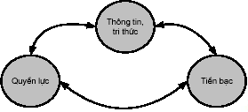
Hình. Mối quan hệ theo A. Toffler

-Tuy có một vài khó khăn, trƣớc hết là đầu tƣ cho đa phƣơng tiện, ngƣời ta vẫn khuyến cáo các cơ quan, đơn vị nên dùng đa phƣơng tiện:
- Để theo kịp đà phát triển của khoa học công nghệ.
- Đa phƣơng tiện giúp tạo ra các thông tin mới.
- Đa phƣơng tiện cho phép thể hiện thông tin tốt hơn, có nhiều cách thể hiện cho nhiều loại ngƣời.
- Cho phép dùng hiện thực ảo.
- Nhìn nhận về tình hình áp dụng công nghệ đa phƣơng tiện, ngƣời ta thấy :
  - Tại nhiều nƣớc khối Asean: có trung tâm đào tạo đa phƣơng tiện, có các công ty chuyên về đa phƣơng tiện. Bên cạnh đài phát thanh và truyền hình, đa phƣơng tiện trở thành nhu cầu trong đời sống kinh tế xã hội (đặc biệt trong quảng cáo sản phẩm, nghe nhìn,...)
  - Tại Việt Nam: nhiều cơ quan, chẳng hạn Tổng cục du lịch đã sản xuất đĩa CD- ROM giới thiệu về du lịch Việt Nam; các công ty liên doanh về quảng cáo văn hoá đã tạo bộ ảnh Việt Nam; hãng phim hoạt hình trung ƣơng làm phim hoạt hình quảng cáo, làm phim cho thiếu nhi...

Đa phương tiện trong đời sống hiện nay.
Đa phƣơng tiện đƣợc sử dụng nhiều trong các lĩnh vực nhƣ quảng cáo, dịch vụ, giáo dục, y tế, ngân hàng, truyền thông... Và điều cần thiết nhằm phát triển đa phƣơng tiện là giáo dục để mọi ngƣời nhận thức về đa phƣơng tiện, có khả năng tổ chức các nhóm công tác về đa phƣơng tiện.

Bài 2: Các tình huống đa phương tiện và quá trình phát triển sản phẩm
--*****--

Xu thế phát triển của đa phương tiện trong tương lai
  - VOD ( video theo yêu cầu).
  - Trò chơi video.
  - Mua bán điện tử.
  - Ngân hàng điện tử.
  - Thƣ điện tử.
  - Giáo dục từ xa.
  - Làm việc ở nhà.
  - Thể hiện các đa phƣơng tiện, chẳng hạn làm trang WEB theo đặt hàng.

Đa phương tiện tại Việt Nam hiện nay
  - Giáo dục: trong giai đoạn chuyển từ mô hình truyền thống sang mô hình thông tin.
  - Điện thoại: phần mềm; tin nhấn MMS là dịch vụ cho phép quý khách có thể gửi và nhận các bản tin đa phƣơng tiện (bao gồm chữ viết, hình ảnh, âm thanh, đoạn phim ngắn) từ máy điện thoại di động của mình đến các số điện thoại Gmobile khác. )
  - Truyền hình: Tại các hãng truyền hình, hãng sản xuất phim, một ngƣời có thể là quản lý, biên tập, xây dựng các chƣơng trình truyền hình, phim điện ảnh, xử lý âm thanh, hình ảnh trƣớc khi phát sóng, thiết kế các nội dung truyền hình, hay làm các kỹ xảo điện ảnh...
  - Báo chí :có thể đƣợc tiếp cận thông tin bằng cách đọc, nghe hoặc xem đã bị phá vỡ với phƣơng thức truyền thông tích hợp: khi chuyển tải một nội dung thông tin lên các website, ngƣời ta có thể vừa thể hiện bằng chữ viết, hình ảnh, âm thanh.
  - Nghê sĩ thiết kế đồ họa ( Graphics Designer): Nghệ sĩ thiết kế đồ hoạ là ngƣời lập kế hoạch, phân tích và tìm kiếm các giải pháp thị giác nhằm giải quyết các vấn đề cụ thể của quá trình sản xuất. Họ sử dụng các thông tin dƣới dạng bản in, điện tử, hay phim ảnh cùng các công nghệ xử lý để tạo ra các thiết kế làm mê hoặc khách hàng.
  - Thiết kế trò chơi ( Game Designer): Tƣơng tự nhƣ nghệ sĩ thiết kế đồ hoạ, nhƣng công việc của nghệ sĩ thiết kế trò chơi giới hạn trong phạm vi hẹp hơn và đặc thù hơn. Họ thiết kế các bối cảnh, mô hình, các tình huống, âm thanh, hình ảnh… cho trò chơi điện tử
  - Thiêt kế truyền thông tương tác( Interactive Multimedia Designer): Đây là một công việc khá mới mẻ, đòi hỏi nghệ sĩ thiết kế phảm am hiểu nhiều vấn đề khác nhay cùa mỹ thuật đa phƣơhng tiện. Nhiệm vụ chính của công việc xây dựng kịch bản, lựa chọn âm thanh, hình ảnh, đồ hoạ và tƣơng tác để tạo ra một sản phẩm hoàn chỉnh (nhƣ 1 đã CD giới thiệu về lịch sử Việt Nam).
  - Thiết kế Web( Web Designer): Nhiệm vụ chính của một nghệ sĩ thiết kế website là xây dựng cấu trúc, layout, các quy chuẩn về hình ảnh, chữ viết,…cho từng trang web và toàn bộ website. Nhƣ vậy, để trở thành một nghệ sĩ thiết kế website, trƣớc hết, bạn cần phải là một nhà thiết kế đồ hoạ (Graphics Designer), sau đó bạn cần có các hiểu biết khá kỹ về các công

nghệ liên quan đến web nhƣ HTML (ngôn ngữ siêu văn bản trên web), CSS (Cascading Style Sheets),…
    - Giám đốc sáng tạo (GĐST) – Creative Director : GĐST không tham gia trực tiếp vào quá trình sản xuất cụ thể. Họ tìm kiếm giám đốc nghệ thuật và các hoạ sĩ thiết kế cho từng dự án. Những ngƣời này sẽ phải đƣa ra các giải pháp sáng tạo cụ thể trong phạm vi dự án mà họ đc phân công.
    - Giám đốc nghệ thuật (GĐNT) – Art Director: Đây là ngƣời chịu trách nhiệm cho mọi sản phẩm mỹ thuật phục vụ cho dự án. Các sản phẩm này có thể có nhiều dạng khác nhau, đƣợc tạo ra bởi nhiều công cụ và kỹ thuật khác nhau.Chức danh khá phổ biến trong các ngành xuất bản, giải trí và thiết kế.
-Truyền thông đa phương tiện (hay Multimedia) là việc ứng dụng công nghệ thông tin trong việc sáng tạo, thiết kế những sản phẩm mang tính đa phƣơng tiện và tƣơng tác ứng dụng trong các lĩnh vực truyền thông, quảng cáo, giáo dục và giải trí.
Nghe có vẻ phức tạp nhƣng hiểu một cách đơn giản đó là việc thiết kế đồ họa, trò chơi điện tử, làm hoạt hình 3D, thiết kế web, làm phim,… tất cả đều thực hiện trên máy tính.
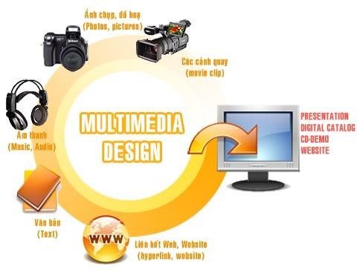
Và hầu nhƣ các sản phẩm truyền thông (quảng cáo, truyền hình, Internet,…) và giải trí hiện đại (game, điện ảnh, hoạt hình,…) bạn sử dụng ngày nay đều là sản phẩm của mỹ thuật đa phƣơng tiện.
Đơn giản hơn bạn có thể hiểu mỹ thuật đa phƣơng tiện là sự kết hợp giữa công nghệ thông tin và nghệ thuật, trong đó máy tính là một công cụ chủ yếu cho việc sáng tạo của ngƣời nghệ sỹ.

Lập kế hoạch tổng thể và ý nghĩa của lập kế hoạch tổng thể

Về bản quyền
- Kí hiệu bản quyền là kí hiệu quốc tế dùng để cho biết tính bản quyền. Thông thƣờng có 3 chi tiết, về :
◻ Kí hiệu bản quyền

- Tên ngƣời sở hữu
- Năm đƣa ra lần đầu.
- Mục đích của bản quyền là :
  - Thể hiện ý tƣởng và cảm nghĩ về sự kiện
  - Tính nguyên gốc của tác phẩm

Quyền tác giả Quyền tác giả (theo luật...) đảm bảo bản quyền về :
  - Tác phẩm âm nhạc
  - Tác phẩm văn học
  - Tác phẩm kịch câm,...
  - Tác phẩm nghệ thuật
  - Tác phẩm kiến trúc
  - Tạo hình về tự nhiên
  - Tác phẩm điện ảnh
  - Tác phẩm ảnh
  - Chƣơng trình (máy tính)

Vi phạm quyền tác giả
  - Sao chép
  - Thể hiện lại
  - Truyền bá
  - Trích dẫn
  - Triển lãm
  - Trình bày trƣớc công chúng
  - Dịch lại
  - Suy diễn

Yêu cầu về tài nguyên
  - Nguồn nhân lực:Ngƣời sản xuất/quản lí đề án/thiết kế giao diện/ngƣời phát triển/giám đốc nghệ thuật/ngƣời viết/kĩ sƣ
  - Thiết bị đa phƣơng tiện:CD ROM/loa và bìa âm thanh/phƣơng tiện MIDI/máy quét/số hoá video/máy ảnh số/máy quay video số

Tuần tự các công việc
  - Chuẩn bị sản xuất chọn phạm trù công việc/ định tên và xác định khán giả/ xác định nội dung/ lập nhóm đề án
    - Chọn tên sản phẩm : tên sản phẩm/ tên có tính thông tin/ tên giai trí/ tên sáng tác/ tên giáo dục
    - Xác định khán giả quyết định thành công, gợi ý sáng tác
    - Cần xác định nội dung theo tên sản phẩm
    - Nhóm đề án tập hợp nhiều nhóm ngƣời khác nhau
  - Sản xuất phát triển đề án: liên quan đến việc tập họp các văn bản, hình vẽ, hình động,…
  - Sau sản xuất đánh giá sản phẩm: Cơ chế phản hồi dẽ giúp ngƣời thiết kế chỉnh lí sản phẩm, cần đánh giá ngƣời thử nghiệm, lịch đánh giá.

Kế hoạch đề án đa phương tiện
  - Đề án ban đầu
    - Trả lời về tính ƣu việt của đa phƣơng tiện(có tốt hay không)
    - Lƣu ý rằng có nhiều lựa chọn, trong đó có đa phƣơng tiện.

◻ Sản phẩm đa phƣơng tiện (công cộng hay dùng riêng) cần đáp ứng yêu cầu về dạng sản phẩm
- Mục tiêu của đề án đa phương tiện
  - Đích có thể đo đƣợc
  - Chuẩn ứng dụng AIDA cho các đề án truyền thông, quảng cáo (về công cụ, lợi ích, mong muốn, thể hiện)
  - Theo chuẩn để đóng gói sản phẩm, bán sản phẩm
-Khán giả
  - Khán giả là đích để đa phƣơng tiện nhằm vào
  - Lƣu ý đến khán giả thƣờng thay đổi, động
  - Nên dùng dữ liệu hiện tại, không nên dựa trên dữ liệu đIều tra, dữ liệu quá khứ
- Kinh phí sản xuất
- Những chi phí lượng hóa: lƣợng, thiết bị, thuê nhà xƣởng.
- Chi phí mềm: hóa đơn điện thoại, chi phí giao dịch, chí phí không hợp pháp.
- Hạ tầng để triển khai đa phương tiện: Cần có chuẩn xử lý thông tin đa ngành, Môi trƣờng truyền thông, Đảm bảo an toàn, Có thị trƣờng cạnh tranh về phần mềm’, Huấn luyện năng lực dùng đa phƣơng tiện...
- Các bƣớc thực hiện:
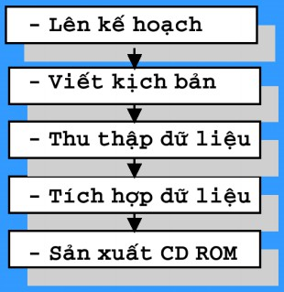
  - Lên kế hoạch
  - Viết kịch bản:
+Kịch bản hƣớng đến tất cả những tài liệu mô tả cấu trúc bên trong của sản phẩm đa phƣơng tiện.
+ Kịch bản thể hiện rõ ràng cả nội dung và đƣờng hƣớng để thực hiện chủ đề đa phƣơng tiện.
+ Sẽ làm : nhân đề đa phƣơng tiện/ luồng các cấu trúc/ thể hiện tính kịch/ các loại hình ảnh/ các loại hoạt hình/ âm thanh
  - Thu thập dữ liệu:
+ Một cách thể hiện đa phƣơng tiện là liệt kê các dữ liệu thu thập đƣợc.
+ Dữ liệu đƣợc số hoá, qua máy quét, máy số hoá.
+ Các thành phần cơ bản trong một thể hiện đa phƣơng tiện là : Văn bản, Ảnh(Ảnh tĩnh là hình ảnh đƣợc số hoá hay ảnh chụp (bằng máy quét hay máy ảnh số) Lên kế hoạch về ảnh tính đòi hỏi tổ chức nêu các nhu cầu về ảnh...), VIDEO( dữ liệu video là hình ảnh động thu đƣợc nhờ máy quay video, đƣa vào máy tính qua bìa đa phƣơng tiện, phần mềm đa phƣơng tiện), Âm thanh( Âm thanh có thể là tiếng ngƣời, âm thaanh nhạc cụ hay âm tổ hợp; dữ liệu âm thaanh đƣợc só hóa trên đĩa quang từ, xử lí trên phần mềm âm thanh; phần cứng nhƣ micro, pc đa phƣơng tiện, bia âm thanh)
- Tích hợp dữ liệu
- Sản xuất CD ROM: lƣu trữ sản phẩm trên máy tính, trên băng video, trên CD ; mạng lƣới phân phối:
+ Vấn đề hạ tầng: dùng cáp quang, nảy sinh nhiều điều trái với quy định đang dùng từ trƣớc đến nay.
+ Công nghệ cơ bản: nén dữ liệu(sự phát triển mạnh mẽ của công nghệ truyền thông, kỹ thuật tính toán và internet).Ứng dụng: lƣu trữ thông tin( trong các ngân hàng ảnh, đĩa DVD) ; truyền thông( truyền ảnh lên mạng internet, mạng không dây)

Chú ý: khi thiết kế 1 trang web cần làm theo các yêu cầu sau:
-Trƣớc khi bắt đầu thiết kế một layout cho website chúng ta phải phân tích kỹ lƣỡng những vấn đề chính sau: về sản phẩm và dịch vụ mà website cần thiết kế hƣớng đến để có một thiết kế phù hợp, bố cục tổng toàn trang website phải hoài hòa đẹp mắt và phù hợp với tiêu chuẩn và thói quen của ngƣời xem, màu sắc phải đƣợc lựa chọn kỹ lƣỡng ngoài yếu tố làm nổi bật cho webiste còn phải có sự kết hợp hài hòa giữa các màu trong toàn trang tránh làm rối mắt cho ngƣời xem, nên lựa chọn font chữ phù hợp để kết hợp có một website đẹp mắt. Phân tích các yếu tố quan trọng trƣớc khithiết kế layout cho website.
-Bố cục rất quan trọng trong thiết kế website nó là bƣớc đầu tiên cần làm trƣớc khi thiết kế một website, khi thiết kế một website chúng ta phân tích sẽ làm gì cho website đó để đạt hiệu quả nhƣ mong muốn, lên bố cục tổng thể từng trang của website (Ví dụ: Trang chủ, Trang Giới thiệu, Trang sản phẩm, Trang Dịch vụ, Trang Liên hệ…), chúng ta phải tính toán sắp xếp các phần quan trọng nhƣ sản phẩm, dịch vụ ở các vị trí mà ngƣời dùng dễ nhìn nhất để thu hút ngƣời xem vào đó.
-Sitemap: Lập một bản đồ site hoàn chỉnh cho toàn trang web, nó giúp cho thông tin về website trở nên rõ ràng, giảm thiểu thời gian làm việc và dễ thuyết phục ngƣời duyệt mẫu.
-Bản thiết kế thô: chúng ta sẽ làm một bản thiết kế thô, bao gồm các vị trí của các thành phần trên website và bản thiết kế thô này cần phải đƣợc duyệt từ đối tác, khách hàng để từ đó tiến hành thiết kế layout hoàn chỉnh.
-Về kích thước của trang web: Hiện nay hầu hết các ngƣời xem đều sử dụng chuẩn màn hình 1024 x 768 px hoặc cao hơn, tuy nhiên phần lớn mẫu thiết kế sử dụng kích thƣớc thật của màn hình so với khung hình chuẩn của web theo chiều ngang là 1004px, một số trƣờng hợp đặc biệt sẽ có thiết kế riêng biệt.
-Sử dụng phần mềm để thiết kế website. Phần mềm chuyên dụng Adobe Photoshop là lựa chọn số một trong thiết kế đồ họa. Tuy nhiên để thiết kế một mẫu Layout chuyên nghiệp đẹp mắt ngoài các yếu tố về mỹ thuật, bạn cần phải có kiến thức tốt trong việc sử dụng
các công cụ hỗ trợ của phần mềm Adobe Photoshop điều đó sẽ giúp bạn tiết kiệm đƣợc thời gian làm việc và hoàn chỉnh mẫu thiết kế nhƣ yêu cầu đề ra.
-Font chữ: nên sử dụng các font chữ chuẩn cho nội dung website (các font chữ hệ thống), vì nếu máy ngƣời xem không có font chữ mà website sử dụng thì sẽ làm hƣ toàn bộ layout. Khi sử dụng tiếng việt cho website nên dùng các font Unicode chuẩn nhƣ Times News Roman, Verdana, Tahoma, Arial…Font chữ phải có màu sắc hoài hòa với màu sắc của trang website, giúp cho ngƣơi xem dễ đọc chúng, tránh dùng những màu sắc có độ tƣơng phản cao, làm mỏi mắt ngƣời xem khi đọc chúng. Khi thiết kế layout trong Photoshop nên để chế độ hiển thị Font chữ là None, tránh việc lựa chọn Crisp, Sharp, Strong, Smooth vì nếu sử dụng những lựa chọn này kết quả cuối cùng sẽ khác với thiết kế.
-Đối với các website Thƣơng mại điện tử nên hạn chế sử dụng đƣờng cong, hình ảnh lớn, Background lớn chiếm dụng diện tích thông tin của website trừ khi chúng ta có thể quản lý đƣợc chúng. Và nó cũng làm chậm thời gian Load web (điều này rất quan trọng cho việc Seo Marketing Online). Ngoài ra việc sử dụng đƣờng cong hay background cũng gây ra một số trở ngại khi chuyển sang HTML. Chúng ta cần nghĩ đến việc làm sao chuyển chúng thành HTML trƣớc khi thiết kế một thành phần nào.
-Sử dụng ngôn ngữ lập trình web: có thể sử dụng một số ngôn ngữ chuẩn hiện nay nhƣ ASP.NET, PHP, Drupal…
-Về trình duyệt website: phải kiểm tra mẫu kết quả website trên các trình duyệt web phổ biến nhất hiện nay nhƣ: Internet Explorer, Firefox, Chrome… để phát hiện lỗi và chỉnh sửa cho phù hợp.
Nitrogen.
-Sử dụng hệ màu chuẩn RGB cho web, vì chế độ màu sắc hiển thị trên màn hình là hệ màu chuẩn RGB.
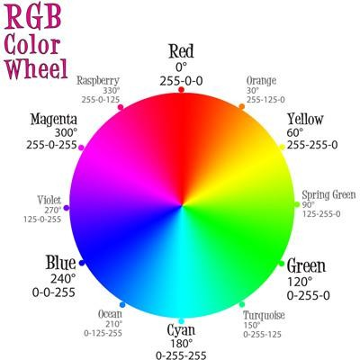

Bài 3: Đa phương tiện trên một hệ thống máy tính

Nền tảng của đa phương tiện
  - Truyền thông đa phƣơng tiện (hay còn gọi là Mỹ thuật đa phƣơng tiện ; công nghệ đa phƣơng tiện) là việc ứng dụng công nghệ thông tin trong việc sáng tạo, thiết kế những sản phẩm mang tính đa phƣơng tiện và tƣơng tác ứng dụng trong các lĩnh vực truyền thông, quảng cáo, giáo dục và giải trí...
  - Hiểu một cách đơn giản đó là việc thiết kế đồ họa, trò chơi điện tử, làm hoạt hình 3D, thiết kế web, biên tập âm thanh, hình ảnh, dựng phim truyền hình, video clip… tất cả đều thực hiện trên máy tính. Hầu hết các sản phẩm truyền thông (quảng cáo, truyền hình, Internet,…) và giải trí hiện đại (game, điện ảnh, hoạt hình,…) chúng ta sử dụng ngày nay đều là sản phẩm của ngành truyền thông đa phƣơng tiện.
  - Có thể nói, truyền thông đa phƣơng tiện là sự giao thoa của công nghệ thông tin và truyền thông, trong đó máy tính là công cụ chủ yếu cho việc sáng tạo, xây dựng các sản phẩm truyền thông, giải trí,… và ứng dụng đồ họa cho tất cả các lĩnh vực khác của đời sống xã hội.
  - Thực tiễn cho thấy các dịch vụ thông tin ngày nay không chỉ đơn thuần là cung cấp dữ liệu, số liệu mà đòi hỏi sự trực quan và tƣơng tác cao. Do đó, các hình thức, loại hình, cũng nhƣ yêu cầu về chất lƣợng dịch vụ truyền thông đa phƣơng tiện ngày càng phong phú, đa dạng. Truyền thông đa phƣơng tiện cũng là nền tảng quan trọng cho nhiều hoạt động kinh tế, xã hội nhƣ: báo chí, truyền hình, quảng cáo, PR(Public Relations - Quan hệ công chúng), xây dựng nhãn hiệu, tiếp thị, giải trí, giáo dục, mỹ thuật đa phƣơng tiện, đồ họa kiến trúc,... và các hoạt động truyền thông khác.

Cấu hình phần cứng, phần mềm của một máy tính cho đa phương tiện
  - Máy vi tính bao gồm các phần sau: CPU, thiết bị vào, thiết bị ra, bộ nhớ trong và bộ nhớ ngoài.
-Trong máy vi tính có thể chia gồm 3 phần: Phần cứng là chỉ phần thiết bị vật lý mà ta có thể sờ mó đƣợc. Phần mềm là chỉ phần chƣơng trình chạy trong máy, thƣờng gồm hai phần: phần mềm hệ thống để chỉ hệ điều hành DOS, Windows; phần mềm ứng dụng để chỉ các chƣơng trình Word, Excel, Vietkey. Phần nhão là phần chƣơng trình BIOS dùng để điều khiển quá trình khởi động máy, thiết lập cấu hình máy, kiểm tra máy và thực hiện các lệnh vào ra cơ bản nhất. Phần nhão thƣờng gắn chặt với phần cứng. Phần mềm hệ thống và ứng dụng không phụ thuộc vào phần cứng cụ thể.Khi lắp ráp hoặc sửa chữa máy vi tính ta phải tìm hiểu các bộ phận phần cứng, cài đặt hệ thống qua BIOS (phần nhão) và cài đặt máy: cài hệ điều hành và các ứng dụng.

Phần cứng:
  - Máy tính cá nhân loại để bàn (desktop) có dạng một cái thùng hình hộp, bên trong có các bộ phận phần cứng sau: bo mạch mẹ với chip CPU, RAM, ổ đĩa cứng, CD và card âm thanh. Nối với thùng này còn có các thiết bị bên ngoài (ngoại vi) cần dùng để giao tiếp với ngƣời sử dụng nhƣ màn hình, bàn phím, chuột.
  - Máy tính cá nhân loại laptop thì gắn liền màn hình, bàn phím và ắc-quy (battery) để có thể làm việc ngay cả khi không có điện lưới.
  - Cả hai loại máy tính trên đều có thể bổ sung các thiết bị ngoại vi khác nhƣ bộ loa (hoặc tai nghe), bộ nhớ ngoài (USB Flash, ổ đĩa cứng, DVD, Zip), máy ảnh số, webcam (hoặc camera), modem, rồi máy in và máy quét, v.v.

- Phần mềm: Kèm theo phần cứng là những phần mềm :
- Các phần mềm văn phòng, soạn thảo văn bản nhƣ MS WORD trong MS Office;
- Phải có các công cụ đa phƣơng tiện, chẳng hạn Macromedia DIRECTOR, AUTHORWARE, PRO...;
- Phần mềm chỉnh sửa video, dựng hay tích hợp dữ liệu đa phƣơng tiện nhƣ Adobe PREMIERE, Ulead Video Studio;
- Các phần mềm soạn thảo đồ hoạ, quen đƣợc gọi là phần mềm vẽ, nhƣ PaintShop PRO, Paint, Designer, Picture Publisher;
- Các phần mềm soạn thảo 3D1, nhƣ Bryce 3D, INFINI-D, D4.5, Maya...

- Máy tính đa phương tiện: Vào năm 1995, ngƣời ta phân loại các mức độ máy vi tính đa phƣơng tiện. Nay các máy tính đều khá hơn rất nhiều. Mạng LAN gắn với máy tính đa phƣơng tiện:
- Máy mức 1: 386SX/2MRAM/30M HDD có loa;
- Máy mức 2: 486SX/25 MHZ/ 8MRAM/CD và loa;
- Máy mức 3: Pentium 75MHZ/ 8MRAM;
- Có thể dùng Laptop (notebook) để thực hiện quá trình đa phƣơng tiện.

Các đặc tả MPC
Cần phải đặt ra chuẩn cho tất cả mọi cấp đội của hệ đa phƣơng tiện, từ yêu cầu vật lý về mạng cho đến thiết kế giao diện ngƣời dùng. Có thể phân loại chuẩn đa phƣơng tiện hiện thời thành chuẩn liên quan đến nội dung của tài liệu (các chuẩn nén dữ liệu), chuẩn kiểm soát cấu trúc. và chuẩn tƣơng tác.

+ Chuẩn dành cho kiến trúc tài liệu:
- Ngôn ngữ mô tả cấu trúc và nội dung tài liệu: Ngôn ngữ mô tả cấu trúc và nội dung tài liệu (Standard Generalised Markup Language - SGML) liên quan tới nội dung tài liệu và cấu trúc hợp lý về các khía cạnh nhƣ đầu đề và đoạn văn SGML, căn cứ trên quan điểm về định nghĩa dạng tài liệu (DTD). Những định nghĩa này đƣợc sử dụng để quán lý việc tạo ra những tài liệu không chỉ sử dụng giới hạn ở những tài liệu có thể in mà còn có thể đƣợc sử dụng cho những tài liệu đa phƣơng tiện trên đĩa Compact.
- Kiến trúc tài liệu mở (ODA):
  - Bao gồm hình thức trình bày tài liệu và mở rộng phạm vi nội dung. ODA sử dụng phƣơng pháp tƣơng tự SGML nhƣng nhấn mạnh đến trao đổi mờ. Đƣợc sử dụng để tạo ra các lớp tài liệu có thể truyền tải giữa các hệ thống máy tính khác nhau mà không làm mất thông tin.
  - ISO (tổ chức Chuẩn hoá Quốc Tế) và ITU (Chuẩn Hoá Viễn thông của Liên Đoàn Viễn thông Quốc Tế) đã xuất bản ODA dƣới dạng lS8613 và T.410 Series Recommendation. Những chuẩn này xác định 3 loại tài liệu ODA:
    - Tài liệu cấu trúc hợp lý có thể xử lý đƣợc (ví dụ: chƣơng, mục, và đoạn bổ xung), cho phép ngƣời nhận có thể sửa đổi nội dung.

    - Tài liệu đã đƣợc định dạng trao đổi cấu trúc trình bày dƣới dạng chuỗi trang, với thông tin định vị chẳng hạn khu vực dành cho nội dung ký tự và phông chữ. Không thể sửa đổi đƣợc và chỉ in ra đƣợc.
    - Tài liệu có thể xử lý đã đƣợc định dạng cho phép trao đổi cả cấu trúc hợp lý và cấu trúc trình bày, làm cho chúng linh động hơn. Ngƣời dùng có thể in ảnh và hiệu chỉnh trƣớc. ODA hỗ trợ đánh dấu cả cách trình bày và nội dung, kiến trúc tài liệu đƣợc tách rời khỏi cấu trúc nội dung. Bảng dƣới đây đề cập đến 3 cấu trúc nội dung ký tự, đồ hoạ hình, ảnh.
Nội dung | Chuẩn ISO tương quan | Chuẩn ITU tương quan
Ký tự | Bộ ký tự đƣợc mã hóa dành cho truyền thông đa phƣơng tiện thông văn bản (IS6937) Bộ ký tự đồ  họa mã hóa 8 bit (IS8859) | Ký tự chúa kiến trúc (T.416)
Đồ họa | Siêu tập tin đồ họa máy tính (IS8632) | Kiến trúc chúa ảnh hình học
hình |  | (T.418)
ảnh |  | (T.418) ảnh Kiến trúc  chứa ảnh (T.417)
◻ Hytime:
-Dùng đê chuẩn hoá một số thiết bị cần thiết trong các ứng dụng siêu phƣơng tiện. đặc biệt là các ứng dụng lập địa chỉ các khu vực tài liệu siêu phƣơng tiện và các đối tƣợng thông tin đa phƣơng tiện thành phần, bao gồm cả việc kết nối, chỉnh hàng và đồng bộ hoá. Nó không chuẩn hoá các ký hiệu nội dung dữ liệu, mã hoá đối tƣợng thông tin hay xử lý ứng dụng. Hytime cho phép mã hoá theo dòng tuyến tính một ứng dụng đa phƣơng tiện hoàn hảo bao gồm cấu trúc, liên kết siêu phƣơng tiện, đồng bộ hoá và định giờ.
-Hytime căn cứ trên ngôn ngữ Standard Getlcrralized Markup (SGML) và sử dụng Abstract Syntax Notation 1 (ASN.l), cho phép biểu diễn các chuỗi bit để trao đổi. Nó bổ sung chuẩn cho các đối tƣợng đa phƣơng tiện đơn lẻ, chẳng hạn JPG cho ảnh tĩnh, MPEG cho tƣ liệu audiovisual.

+ Chuẩn dành cho tương tác:
- MHIEG: đề cập đến các chủ đề nhƣ đồng bộ hoá, bộ nhớ đệm, đối tƣợng nhập.. nó đƣợc thiết kế nhằm đáp ứng yêu cầu của ứng dụng đa phƣơng tiện chạy trên các trạm từ nhiều hãng khác nhau và trao đổi thông tin theo thời gian thực. Những ứng dụng nhƣ thế bao gồm nghiên cứu, hợp tác do máy tính hỗ trợ, hệ xuất bản điện tử và các ứng dụng dùng trong giáo dục đào tạo. Chuẩn MHEG đƣợc phát triển thành 2 phần:
√ Phần 1 đề cập đến ghi chú ASN. 1
√ Phần 2 liên quan tới ghi chú trên căn cứ trên SGML
- SMSL: Ngôn ngữ chuẩn biên soạn siêu phƣơng tiện/đa phƣơng tiện (SMSL) đƣợc kết hợp từ ISO và ITU, liên quan đến nhóm nghiên cứu SGML và MHEG, ngôn ngữ này phát triển script điều khiển tƣơng tác ngƣời dùng với tài liệu siêu phƣơng tiện và đa phƣơng tiện. SMSL đƣợc dùng để tạo tính tƣơng thích và tính cử động giữa các hệ của script đa phƣơng tiện.

nhau.

+ Framework và mô hình tham chiếu:
-Nhƣ đã biết, đa phƣơng tiện tác động đến nhiều lĩnh vực phát triển ứng dụng khác

-Không tồn tại mô hình tham chiếu đơn nào để kết hợp những mảnh này lại với nhau

và xác định cách thức chúng giao tiếp nhau.
-OII đã khởi xƣớng nghiên cứu trong lĩnh vực này và đƣa ra 3 mô hình tham chiếu hiện có: ODP (Xử lý phân tán mở), mô hình tham chiếu Berkom, Framework và mô hình siêu phƣơng tiện/đa phƣơng tiện (MHEG)
  - Xử lý phân tán mở (ODP): ODP là hoạt động kết hợp ISO và ITU có mục tiêu là thúc đẩy các thành phần hệ phân tán hợp tác với nhau trong môi trƣờng đồng nhất. Các chế độ và chuẩn ứng dụng đã đƣợc nâng cấp cần phải tƣơng thích với ứng dụng là phƣơng tiện phân tán.
  - Mô hình tham chiếu Berkom: Hệ thống truyền thông đa phƣơng tiện thông tin Berkom là dịch vụ cải tiến cho mạng cáp quang. Mô hình này đóng vai trò là nền tảng cho giao diện lập trình ứng dụng. Nó thích hợp cho các ứng dụng đa phƣơng tiện mà có thể di chuyển giữa các hệ khác nhau và cũng hỗ trợ tích hợp các phƣơng tiện khác nhau. Mô hình tham chiếu bao gồm 3 hệ chính:
√ Hệ hoạt động cung cấp giao diện mạng cho hệ thống trực tiếp đa phƣơng tiện.
√ Hệ truyền thông đa phƣơng tiện thông cung cấp giao diện lƣu thông cho dịch vụ từ xa đa phƣơng tiện.
√ Hệ ứng dụng chung cung cấp các ứng dụng khác nhau với giao diện trên dịch vụ từ xa đa phƣơng tiện chung.
  - Framework và mô hình siêu phƣơng tiện/đa phƣơng tiện (MHMF): MHMF kết hợp từ JTC 1 và SC 18, làm nền tảng cho việc chuẩn hoá đa phƣơng tiện hiện tại và tƣơng lai. Và hiện vẫn đang đƣợc tiếp tục phát triển.

Công nghệ CPU và đa phương tiện
- Lịch sử phát triển của CPU: Sự ra đời và phát triển của CPU từ năm 1971 cho đến nay với các tên gọi tƣơng ứng với công nghệ và chiến lƣợc phát triển kinh doanh của hãng Intel: CPU 4004, CPU 8088, CPU 80286, CPU 80386, CPU 80486, CPU 80586,..Pentium I, II, III,
IV cho đến Core 2 dual,… Core i3, i5, i7. Tóm tắt qua sơ đồ mô tả:
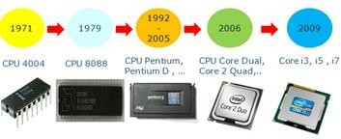
Lịch sử phát triển của CPU
- Core i7 là công nghệ mới nhất của Intel. Các bộ vi xử lý Core i7 đƣợc sản xuất hoàn toàn bằng công nghệ 45nm (tính đến hiện nay). Sử dụng socket mới LGA 1366 khác hoàn toàn với Pentium, Core Duo, Core 2 Duo, Core 2 Quad là LGA 775, hỗ trợ bộ nhớ DDR3,…. Core i7 đƣợc tối ƣu cho các hoạt động chơi game, xử lý video, v.v… và nhiều công nghệ nổi bật của Intel.
- Pentium là Chip đƣợc thiết kế để chạy cho các ứng dụng mạnh nhƣ xử lý đồ hoạ, Video, Game 3D v v… Chip Pentium có bộ nhớ Cache lớn hơn vì vậy làm tăng hiệu suất làm việc của nó.
- Celeron: Là dòng chíp rút gọn của Pentium nhằm hạ giá thành, số Transistor trong Celeron ít hơn và bộ nhớ Cache nhỏ hơn, Celeron đƣợc thiết kế để chạy cho các ứng dụng nhẹ nhƣ ứng dụng Văn phòng, duyệt Web v v…

- Định nghĩa CPU: CPU đƣợc viết tắt từ cụm từ Central Processing Unit (đơn vị xử lý trung tâm), với chức năng xử lý các công việc tính toán và điều khiển hoạt động của máy tính. CPU đƣợc coi là đầu não của máy tính.

Cấu tạo của CPU:
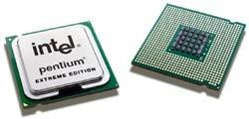
CPU đƣợc cấu tạo bởi nhiều bộ phận khác nhau và mỗi bộ phận có chức năng chuyên biệt gồm:
  - Control Unit (CU): Điều khiển các hoạt động bên trong CPU.
  - Đơn vị xử lý logic (ALU_ Arithmetic Logic Unit): Tính toán số nguyên và các phép toán logic (And, Or, Not, X-or).
  - Đơn vị xử lý số học (FPU): Tính toán số thực.
  - Bộ giải mã lệnh (IDU): Chuyển đổi các lệnh của chƣơng trình thành các yêu cầu cụ thể.
  - Bộ nhớ đệm (Cache): Lƣu trữ dữ liệu tạm thời trong quá trình xử lý.
  - Thanh ghi (Register): Chứa thông tin trƣớc và sau khi xử lý.
  - Các bus vào - ra (I/O Bus): Hệ thống đƣờng dẫn tín hiệu kết nối các thành phần của CPU với nhau và với bo mạch chủ (MB).
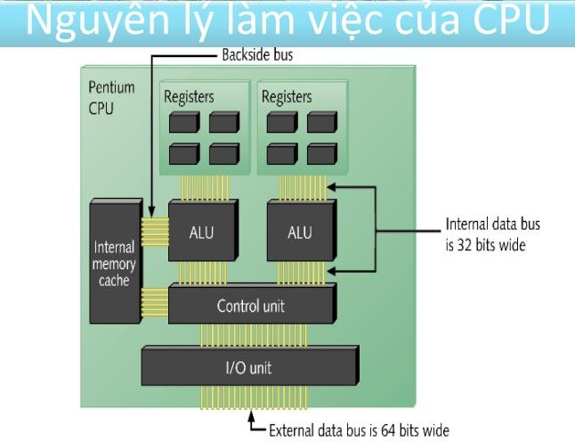

Bài 4: Các thiết bị hỗ trợ đa phương tiện

--*****--

Hệ thống âm thanh (Loa, micro)
  - Speaker(loa):loa để phát âm.
Sử dụng: cắm dây audio của loa với đầu có ký hiệu Line Out (màu xanh nhạt) trên card âm thanh.
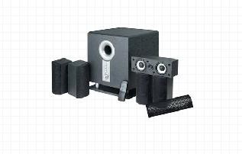
  - Microheadphone: Microheadphone có 2 chức năng xuất và nhập dữ liệu audio.
Sử dụng: Mỗi Microheadphone có 2 đầu dây, cắm dây có ký hiệu tai nghe vào chân cắm Line Out (màu xanh nhạt), dây có ký hiệu Micro vào chân cắm Mic (màu đỏ, hoặc hồng trên card âm thanh.
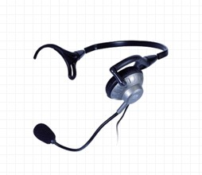

Ổ đĩa CD-ROM
- CD-ROM(Compact Disc Read Only Memory: chỉ đọc đĩa CD, VCD) là loại đĩa CD chứa dữ liệu chỉ đọc. Ổ đĩa CD Rom là thiết bị có trong hầu hết các máy tính hiện nay, nó có ƣu điểm là lƣu trữ đƣợc dung lƣợng lớn, giá thành đĩa CD rẻ, có thể di chuyển đi nơi khác dễ dàng, CD Rom là ổ đĩa không thể thiếu trong quá trình cài đặt phần mềm cho máy tính .
- Cấu tạo của đĩa CD Rom:
+ Đĩa CD Rom trắng đƣợc phủ một lớp hoá học lên bề mặt sau của đĩa ( bề mặt dán giấy ) , lớp hoá học này có tính chất phản xạ ánh sáng nhƣ lớp bạc.
+ Đĩa CD đã có tín hiệu thì tín hiệu đƣợc ghi lên đĩa thành các đƣờng Track hình xoáy chôn ốc, tín hiệu ghi là các điểm hoá chất bị đốt cháy mất khả năng phản xạ, xen kẽ với các điểm có khả năng phản xạ .
+ Các đƣờng track của đĩa CD Rom có mật độ rất dầy khoảng 6000 Track / 1cm vì vậy kích thƣớc của chúng rất nhỏ

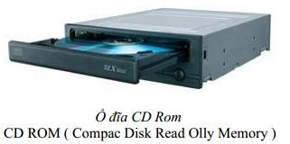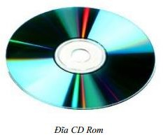
- Lắp ổ CD-ROM
+ Mở nắp nhựa ở phía trên của mặt trƣớc Case.
+ Đẩy nhẹ ổ CD từ ngoài vào, vặn ít 2 bên để cố định ổ với Case.
+ Nối dây cáp dữ liệu với IDE2 trên main. Có thể dùng chung dây với ổ cứng nhƣng phải thiết lập ổ cứng là Master, ổ CD là Slave bằng jumper trên cả 2 ổ này.
+ Trong trừơng hợp dùng 2 ổ CD, cũng phải xác lập jump trên cả 2 ổ để giúp HĐH nhận dạng ổ chính, ổ phụ.

Ổ đĩa CD-R và CD-RW
-CD-RW(Compact Disk ReWritable): đọc và ghi đĩa CD, VCD): là loại đĩa CD-ROM có thể ghi rồi xóa và ghi lại nhiều lần.
- CD-R(Compact Disk Recordable): có nghĩa là ổ ghi đĩa CD, Nhƣng bây giờ, ngƣời ta quen dùng CD-R để chỉ loại đĩa CD-ROM (Compact Disc-Read-Only Memory, đĩa CD bộ nhớ chỉ có thể đọc) chỉ có thể ghi dữ liệu một lần
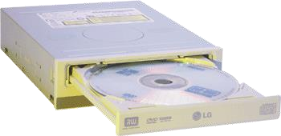

Ổ đĩa DVD và đĩa DVD
DVD-ROM(Digital Versatile Disc Read Only Memory): Ổ đĩa này đọc đƣợc các loại đĩa CD, VCD và DVD và có thể ghi đƣợc đĩa CD hoặc DVD trắng .

Cách nhận biết tính năng ghi đọc :
- Nếu trên tên ổ đĩa ghi là DVD -R, hoặc DVD- ROM thì ổ đĩa chỉ có chức năng đọc đĩa CD, DVD không có chức năng ghi đĩa.
- Nếu trên tên hay mác ổ đĩa có ghi DVD/CD-RW tức là ổ đọc đƣợc CD, DVD và chỉ có thể ghi đƣợc đĩa CD trắng.
- Nếu trên tên ổ đĩa ghi là DVD-RW thì ổ đĩa vừa đọc và ghi các loại đĩa CD ,
DVD

Chú ý : ở các ổ đĩa quang gắn ở trên máy tính hầu hết là sẽ ghi các thông số, chỉ cần kiểm tra các thông tin đó để nhận biết .Ở đây các ký tự -R hoặc ROM đi kèm tên ổ đĩa nghĩa là chỉ đọc đƣợc còn -RW đi kèm nghĩa là ổ đĩa mới có thể ghi đƣợc dữ liệu vào đĩa trắng.
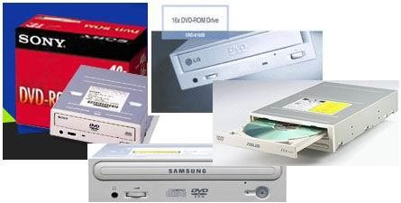

Card âm thanh
Là thiết bị dùng để chuyển đổi tín hiệu từ Digital (tín hiệu kỹ thuật số) sang tín hiệu nalog (tín hiệu tƣơng tự) để xuất ra loa hoặc dùng để đƣa tín hiệu từ bên ngoài vào máy tính thông qua việc thu âm. Card âm thanh có 02 loại giao tiếp:
◻ + Khe cắm ISA: màu đen trên Mainboard.
◻ + Khe cắm PCI: màu trắng trên Maiboard.
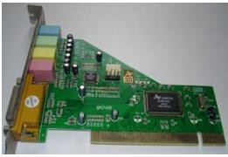

Card thu nhận video
  - Nhiệm vụ của Card Video là đổi dữ liệu số của máy tính thành tín hiệu Analog cung cấp cho màn hình.
  - Dữ liệu trong máy tính đƣợc tồn tại dƣới dạng nhị phân 0,1 khi ta mở một chƣơng trình
, dữ liệu của chƣơng trình đƣợc nạp lên bộ nhớ RAM để CPU có thể xử lý, đồn thời nội dung của nó cũng đƣợc sao chép sang bộ nhớ RAM của Card Video để hiển thị lên màn hình .
.
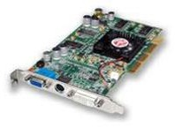

  - Bộ nhớ ROM trên Card Video lƣu trình điều khiển để giúp cho Card video có thể hoạt động đƣợc khi máy chƣa nạp hệ điều hành Window, trình điều khiển này đƣợc nạp khi máy khởi động, đa số các trƣờng hợp Card video bị lỗi là do chúng không nạp đƣợc trình điều khiển từ ROM trên Card video . Khi hệ điều hành Windows đƣợc khởi động , máy sẽ tìm và nạp trình điều khiển cho Card Video trong hệ điều hành với một phiên bản chi tiết và đầy đủ hơn .
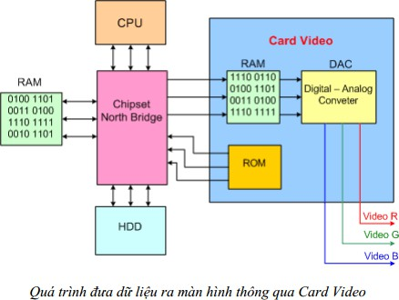
- Máy quét ( scanner): Máy quét để nhập dữ liệu hình ảnh, chữ viết, mã vạch, mã từ vào máy tính. Đặc trƣng: độ phân giải - dpi (*)

Phân loại:
- Máy quyét ảnh: dùng để quyét hình ảnh, film của ảnh chụp, chữ viết... (h1)
- Máy quyét mã vạch: dùng quyét mã vạch dùng trong siêu thị để đọc giá tiền của hàng hóa, trong thƣ viên để đọc mã số SV từ thẻ SV... (h2)
- Máy quyét từ: đọc thẻ từ, ứng dụng trong hệ thống cửa thông minh, hệ thống chấm công nhân viên...(h3)
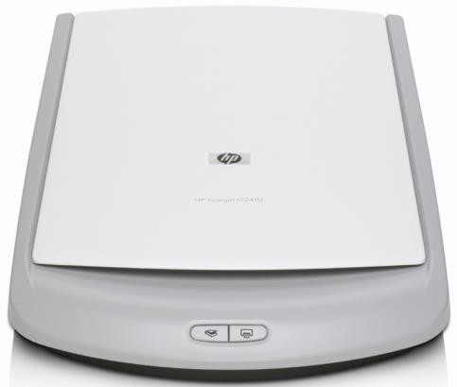
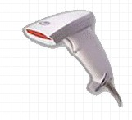
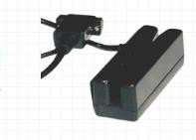

(H1) (H2) (H3)

(*) dpi viết tắt từ dots per inch - số điểm ảnh trên mỗi inch vuông. Số lƣợng điểm ảnh càng nhiều thì độ phân giải càng lớn và hình ảnh càng rõ nét, chât lƣợng. dpi là giá trị để xác định độ phân giải của các thiết bị xử lý hình ảnh nhƣ màn hình, máy in, máy quyét, máy ảnh kỹ thuật số, webcame ...

Máy ảnh kĩ thuật số
Sau khi chụp hình từ máy ảnh kỹ thuật số, muốn chuyển những hình ảnh này vào máy vi tính để xử lý, in ấn hoặc lƣu trữ. Một số máy ảnh đòi hỏi phải cài chƣơng trình để chuyển ảnh vào máy vi tính, bạn phải cài đặt và sử dụng chƣơng trình này. Nếu không có, bạn vẫn có thể chuyển ảnh vào máy vi tính bằng các cách sau.
Cách 1 - Sử dụng thiết bị đọc thẻ nhớ (Reader)
  - Cần phải mua một thiết bị đọc thẻ nhớ, thiết bị này có giá dƣới 10$ và có thể đọc đƣợc nhiều loại thẻ nhớ.
  - Cắm dây của thiết bị đọc thẻ nhớ vào cổng USB của máy vi tính, nếu đang sử dụng Windows XP thì chƣơng trình điều khiển sẽ đƣợc tự động cài đặt cho thiết bị này.
  - Tháo thẻ nhớ ra khỏi máy ảnh số
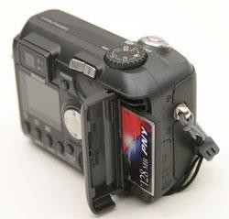
-Gắn vào khe cắm của thiết bị đọc thẻ nhớ.
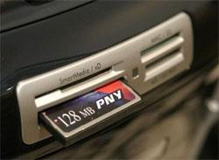
-Nếu máy vi tính của bạn vẫn đang cho phép AutoRun thì sẽ xuất hiện hộp thoại thông báo chọn công việc cho thiết bị này thì chọn Copy pictures to a folder on my computer using Microsoft Scanner and Camera Wizard, nhấn OK và thực hiện các bƣớc tiếp theo để chuyển ảnh vào máy vi tính.

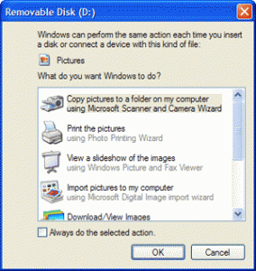
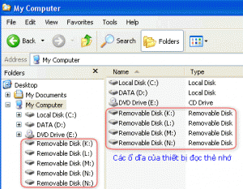
- Nếu không thì bạn có thể mở chƣơng trình quản lý tập tin (Windows Explorer hoặc My Computer) sẽ thấy xuất hiện thêm các ổ dĩa có tên là Removeable, số lƣợng ổ dĩa này sẽ tùy thuộc vào khả năng hỗ trợ đọc thẻ của thiết bị.
- Thẻ nhớ sẽ nằm ở một trong các ổ dĩa đó, xác định bằng cách xem tên hoặc nhấn chuột vào các ổ dĩa.
- Hình ảnh thƣờng đƣợc đặt trong các thƣ mục, dùng lệnh Copy/Paste hoặc thao tác kéo chuột để chuyển ảnh vào máy vi tính giống nhƣ khi thao tác với các ổ dĩa, thƣ mục.
- Đây là cách thƣờng đƣợc sử dụng vì tốc độ chuyển ảnh rất nhanh.
Lưu ý:
+ Gắn thẻ vào đúng khe dành cho nó, có thể nhận biết qua ký hiệu hoặc hình dáng của thẻ nhớ.
+ Một số máy vi tính xách tay (Laptop) có trang bị sẵn thiết bị đọc thẻ nhớ.

Cách 2 - Sử dụng chương trình chuyển ảnh trong Windows XP
- Gắn dây kết nối giữa máy ảnh số và cổng USB của máy vi tính.
- Nhấn vào nút để chuyển máy ảnh sang chế độ Xem (Play, View).
- Bật máy ảnh bằng cách gạt nút sang vị trí On hay nhấn nút On/Off.
- Windows XP sẽ tự động nhận ra thiết bị và hiện bảng thông báo hỏi bạn muốn làm gì, chọn Microsoft Scanner and Camera Wizard, nhấn OK.
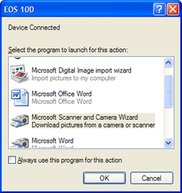
  - Xuất hiện màn hình Scanner and Camera Wizard, nhấn Next.
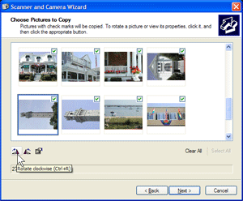
  - Tất cả các hình ảnh nằm trong thẻ nhớ của máy ảnh số sẽ đƣợc hiển thị trong cửa số Choose Pictures to Copy. Mặc nhiên Windows XP sẽ chọn hết tất cả các ảnh, nếu không muốn chuyển ảnh nào vào máy vi tính thì xóa đánh dấu của ảnh đó. Tại bƣớc này bạn cũng có thể xoay ảnh bằng cách nhấn vào ảnh và chọn Rotate clockwise (quay theo chiều kim đồng hồ) hoặc Rotate counterclockwise (quay ngƣợc chiều kim đồng hồ). Sau khi thực hiện xong nhấn Next.
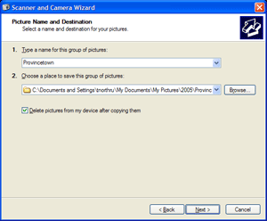
  - Tại màn hình Picture Name and Destination nhập một tên chung cho các hình ảnh trong mục type a name for the group of pictures, khi đó các hình ảnh sẽ có tên này kèm theo số thứ tự (thí dụ nếu đặt tên là "image" thì các ảnh sẽ lần lƣợt có tên là "image001", "image002",...)

- Nhấn Browse và chọn thƣ mục muốn chứa ảnh, bạn nên tạo nhiều thƣ mục để chứa các ảnh có các chủ đề khác nhau.
- Nếu muốn xóa hết các ảnh trong thẻ nhớ sau khi đã chuyển chúng vào máy vi tính thì đánh dấu vào Delete pictures from my device after copying them. Sau khi chọn xong nhấn Next để thực hiện việc chuyển ảnh.
- Sau khi ảnh đã đƣợc chuyển vào máy vi tính, màn hình Other Options xuất hiện, lúc này bạn có thể chọn đƣa hình ảnh lên trang Web hoặc ra lệnh in tùy ý. Nếu không muốn làm gì nữa thì chọn Nothing và nhấn Next.
- Sau cùng nhấn Finish để kết thúc, cửa sổ Windows Explorer sẽ đƣợc mở ra và hiển thị các hình ảnh vừa đƣợc chuyển vào.
- Bây giờ bạn có thể rút thẻ nhớ hoặc dây kết nối USB ra khỏi máy vi tính.

Camera kĩ thuật số
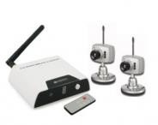
- Camera kỹ thuật số không dây sử dụng công nghệ sóng RF 2.4GHz truyền tải video và tín hiệu âm thanh vào máy vi tính. Có khả năng chống nhiễu cao do công nghệ số hóa hoàn toàn. Camera đạt đƣợc khoảng cách truyền sóng trong điều kiện không bị vật cản tối đa lên đến 200m một cách dễ dàng. Khi kết hợp với bộ nhận USB kết nối với máy tính cho phép hiển thị video và âm thanh trực tiếp trên màn hình vi tính. Có thể chụp ảnh, quay video ghi lại trên bộ nhớ của máy tính. Pin dùng trong camera không dây có thể sử dụng đƣợc liên tục trong vòng 1h.
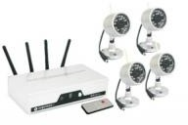

Hệ thống giám sát không dây Techwell WRC810+WCM707
Hệ thống giám sát không dây Techwell WRC815 + WCM706 (gimbals)

Tính năng Camera kỹ thuật số không dây:
- Camera không dây giám sát, kết nối đơn giản, không cần có chạy cáp tín hiệu, không cần có internet hoặc thiết lập mạng cần thiết
- Công nghệ không dây đảm bảo độ tin cậy về tín hiệu, không có sự ảnh hƣởng của các thiết bị phát sóng khác. Âm thanh và Video trung thực, trực tiếp.
- Kết nối tối đa 4 camera cùng một lúc, Hiển thị một camera trên bốn địa điểm.
- Có Microphone cho phép truyền âm thanh rõ ràng.
- Truyền tải đồng thời cho cả video và âm thanh, hình ảnh sắc nét và màu sắc chính xác.
- Nhanh chóng và dễ dàng thiết lập và cài đặt, Plug and play, thiết kế tinh tế, nhỏ và trọng lƣợng nhẹ sử dụng ở khắp mọi nơi
- Pin Lithium chế độ chờ lâu hơn 1 giờ sau khi sạc đầy.

  - Khỏang cách truyền dẫn không dây đáng tin cậy đảm bảo khoảng cách lên đến 200 mét (Trong điều kiện không vật cản).
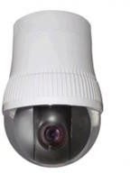
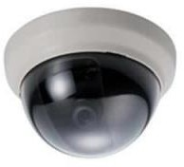
- Camera có dây có ƣu điểm đó là khả năng an toàn cao, tính bảo mật tốt đƣợc sử dụng, truyền tín hiệu trên dây cáp đồng trục khoảng 75ohm -1Vpp, dây C5. Đây là giải pháp đƣợc đánh giá là an toàn, chúng tôi cũng khuyến khích các bạn nên dùng loại Camera có dây, ngoại trừ những trƣờng hợp đặc biệt khác.Chú ý rằng khi truyền với khoảng cách xa 300m thì cần có bộ khuếch đại để tránh việc tín hiệu đƣờng truyền suy hao, dẫn đến chất lƣợng hình ảnh không tốt.
Camera quan sát màu ASC-2000si Camera bán cầu ốp trần AVC-8211

- IP Camera ( camera mạng) đƣợc kết nối trực tiếp vào mạng, tín hiệu hình ảnh và điều khiển đƣợc truyền qua mạng.Với Camera IP ngƣời dùng có thể điều khiển và giám sát ở bất cứ đâu thông qua mạng internet.
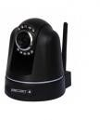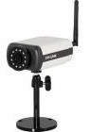
Escort ESC-IP201C TP Link TL-SC3171G

Máy chiếu (Overhead và Project)
- Máy chiếu hắt Overhrad: có lịch sử khá lâu đời, từ Đại chiến Thế giới II, xuất hiện đầu tiên trong lĩnh vực giáo dục và đào tạo. Tiến tới những năm 1950 và 1960, chúng trở thành thiết bị đƣợc ứng dụng rộng khắp cả trong lĩnh vực giảng dạy và kinh doanh.
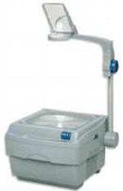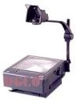

Máy Chiếu OverHead APOLLO 7800 - T2G Máy chiếu hắt (overhead) Sunbeam 9250 -Cấu tạo loại máy chiếu này bao gồm thân máy hình hộp to bản với mặt trên là mặt kính, bên trong là đèn chiếu công suất lớn và một quạt làm mát, trong đó trên cùng của thân máy còn có một thấu kính để tập trung ánh sáng. Hệ thống còn có một tay dài đính với thân máy để giữ một thiết bị dạng gƣơng phản chiếu ánh sáng về phía màn chiếu.
-Ngƣời ta sẽ in thông tin cần trình bày lên các tấm nhựa trong suốt và đặt trên mặt kính để hiển thị. Ánh sáng từ đèn chiếu đi xuyên qua tấm nilon trong suốt, tới gƣơng phản xạ và đƣợc"hắt"lên màn hình. Do đó, cả ngƣời trình bày và ngƣời nghe sẽ đƣợc quan sát các thông tin này một cách đồng thời. Ngƣời trình bày vẫn theo dõi vào bản in trong khi ngƣời nghe theo dõi hình ảnh lớn trên màn hình.
-Loại máy này cũng xuất hiện khá rộng rãi ở các trƣờng đại học và nhiều phòng họp cơ quan, công ty ở nƣớc ta trong nhiều năm qua. Tuy nhiên, hiện nay, với trào lƣu máy chiếu số kết nối máy tính, tích hợp đầu đọc thẻ nhớ, khả năng lấy dữ liệu qua mạng, nguy cơ báo tử loại hình máy chiếu quá khổ nặng nề, cách thức trình chiếu thô sơ và thủ công này đang lộ rõ.

- Máy chiếu, hay còn gọi là projector, là một thiết bị dùng để chiếu hình ảnh từ một nguồn nào đó ra ngoài. Thiết bị này sẽ nhận tín hiệu hình ảnh từ một thiết bị nguồn, ví dụ nhƣ máy tính, smartphone, tablet, đầu chơi phim HD,... rồi chiếu ra hình ảnh tƣơng ứng thông qua một hệ thống quang học
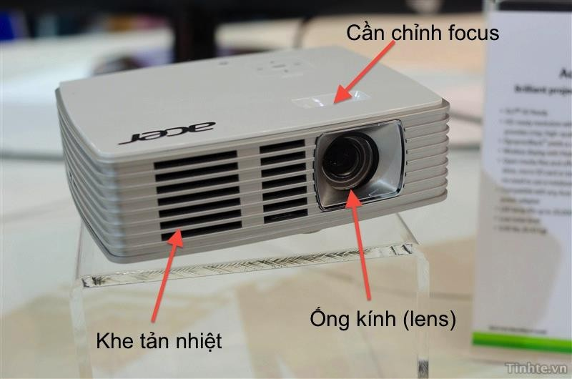
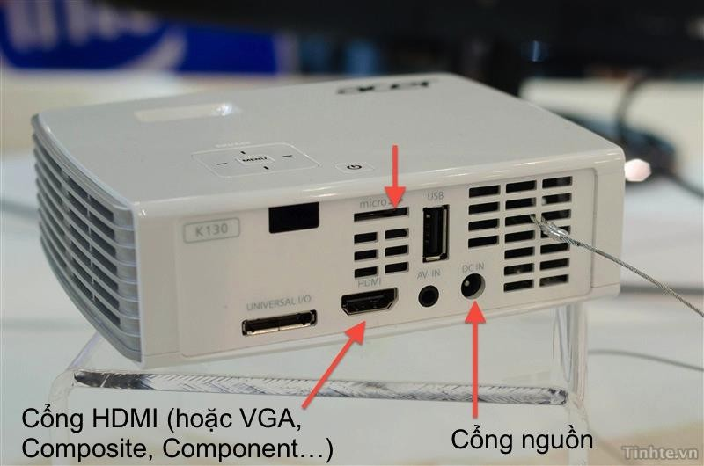
  - Mặt trƣớc của máy chiếu thƣờng sẽ có ống kính (lens), là nơi mà ánh sáng và hình ảnh từ máy sẽ đi ra. Cần chỉnh focus thƣờng nằm ở gần khu vực ống kính, nó sẽ giúp chúng ta chỉnh lại hình ảnh để đạt đƣợc độ nét tối ƣu. Bạn cũng sẽ bắt gặp nhiều khe tản nhiệt và có thể là một số cổng kết nối ở ngay mặt trƣớc projector (cái này thì tùy nhà sản xuất).

  - Ở mặt sau thƣờng sẽ là nơi tập trung rất nhiều cổng kết nối, một số cổng phổ biến bao gồm HDMI, Composite, Component, VGA, DVI, DisplayPort...
  - Để chiếu đƣợc hình ảnh ra ngoài, máy chiếu cần đến một linh kiện gọi là lamp. Thực ra nó là một bóng đèn có công suất lớn và độ sáng mạnh (đo bằng đơn vị lumen) để giúp hình ảnh hiện rõ ràng trên màn chiếu. Tuy nhiên, bóng đèn này không "bất tử" mà nó có tuổi thọ nhất định. Khi sắm máy chiếu, bạn sẽ đƣợc nhà sản xuất cho biết thời gian sử dụng của đèn, thƣờng vào khoảng vài nghìn giờ. Khi bóng đèn tối đến mức hình ảnh chiếu ra không còn thấy đƣợc nữa hoặc khi bóng đã hƣ hoàn toàn, bạn sẽ phải thay bóng mới, và chi phí cho bóng cũng tƣơng đối đắt. Ngoài đèn halogen kim loại (metal halid), giờ đây ngƣời ta còn xài đèn LED, đèn laser để tăng độ sáng, chất lƣợng ảnh cho máy chiếu.
  - Để vận hành máy chiếu, ngoài việc sử dụng máy tính, ngƣời ta thƣờng dùng thêm remote kết hợp. Bởi máy chiếu đƣợc thiết kế để bắt lên cao nên việc dùng remote chắc chắn sẽ hay hơn là bắt ghế đứng lên mỗi lần chúng ta cần chỉnh thông số.

Định cấu hình và cài đặt trình điều khiển

Cách cài Driver cho các thiết bị của máy vi tính
  - Tất cả các thiết bị phần cứng của máy vi tính muốn hoạt động đƣợc đều cần phải có chƣơng trình điều khiển thiết bị (Driver). Một số thiết bị đời cũ và thông dụng nhƣ các ổ dĩa, bàn phím, chuột, màn hình,... đã đƣợc hệ điều hành Windows hỗ trợ sẵn.
  - Nếu máy vi tính có các thiết bị chƣa đƣợc hệ điều hành Windows hỗ trợ Driver thì cần phải cài đặt thêm cho chúng, các Driver này đƣợc cung cấp kèm theo thiết bị và thƣờng nằm trong dĩa CD-ROM.
  - Cài đặt Driver cho các thiết bị thƣờng đƣợc thực hiện ngay sau khi cài hệ điều hành hoặc khi cần thay đổi, gắn thêm thiết bị mới. Có 2 cách cài đặt Driver là cài đặt tự động và cài đặt có lựa chọn.
+ Cài đặt tự động
    - Đối với cách cài đặt này chỉ cần đƣa dĩa CD chứa Driver của thiết bị cần cài vào ổ dĩa của máy vi tính, chƣơng trình cài đặt (Setup) sẽ tự động chạy và hiển thị bảng liệt kê các Driver cần phải cài đặt, thông thƣờng chỉ cần để nguyên các lựa chọn mặc định và nhấn Install, Go, Next,... để tiến hành cài đặt Driver và chƣơng trình ứng dụng cho thiết bị.
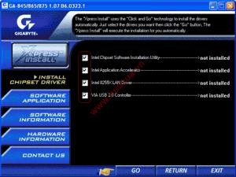
    - Nếu chƣơng trình cài đặt không tự động chạy thì có thể truy cập vào ổ dĩa CD- ROM, tìm chạy tập tin (File) có tên Setup (setup.exe) và theo các hƣớng dẫn của chƣơng trình để cài đặt.
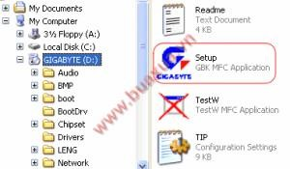
    - Trong quá trình cài đặt có thể chƣơng trình sẽ yêu cầu khởi động lại máy, nhấn Ok hoặc Restart để đồng ý. Sau khi khởi động chƣơng trình sẽ tiếp tục cài đặt Driver cho các thiết bị còn lại khác. Nếu chƣơng trình không tự hoạt động lại thì phải truy cập vào ổ dĩa CD-ROM nhƣ cách trên cho đến khi cài đặt hết toàn bộ các Driver cần thiết.
+ Cài đặt có lựa chọn (tùy chỉnh) :
Đối với các thiết bị không có chƣơng trình cài đặt tự động hoặc khi cần nâng cấp Driver mới cho thiết bị thì có thể sử dụng cách cài đặt nhƣ sau:
      - Nhấn nút phải chuột vào biểu tượng My Computer và chọn Properties trong Menu.
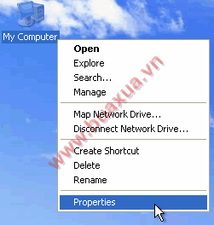
      - Trong System Properties chọn Hardware -> Device Manager.
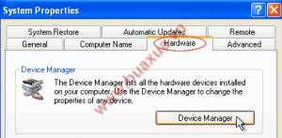
      - Trong Device Manager có hiển thị danh sách các thiết bị của máy vi tính và cho biết tình trạng hoạt động của chúng.

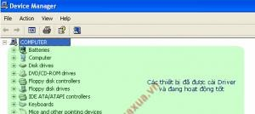

Các thiết bị được liệt kê theo chủng loại, nhấn chuột vào nút hình dấu + để xem tên và mã số của các thiết bị bên trong.
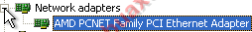

        - Nhấn phải chuột vào thiết bị chưa được cài Driver (có biểu tượng dấu !) và chọn Update Driver trong Menu.
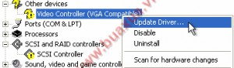

        - Nếu xuất hiện bảng thông báo đề nghị kết nối Internet để cập nhật, chọn No, not this time và nhấn Next.
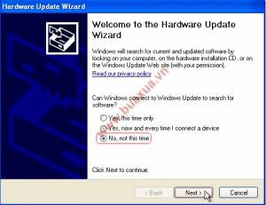
Chƣơng trình sẽ xuất hiện bảng thông báo nhắc đƣa dĩa CD-ROM chứa Driver vào ổ dĩa. Ở bƣớc này có 2 mục lựa chọn:

- Chọn Install the software automatically (Recommended) và nhấn Next, nên chọn mục này để chƣơng trình tự động tìm kiếm File thông tin trên tất cả các ổ dĩa, đây là File có phần mở rộng là INF, có chứa các thông tin của thiết bị cần cài đặt. Nếu tìm đƣợc thông tin cần thiết, chƣơng trình sẽ tiến hành cài đặt.

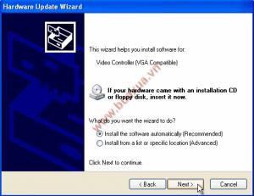
  - Nếu không tìm được thông tin cần thiết chương trình sẽ xuất hiện thông báo Cannot Install this Hardware. Nhấn Back để quay lại.
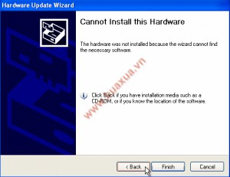
- Chọn Install from a list or specific location (advanced), mục này sẽ cho phép ngƣời dùng chỉ định nơi chứa Driver và cũng có 2 lựa chọn.
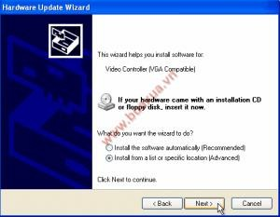
  - Chọn Search for the best driver in these locations, đánh dấu vào mục Include this loacation in the search và nhấn nútBrowse để chỉ ra nơi có File chứa thông tin (.INF) của thiết bị.

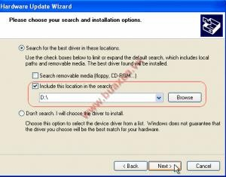

  - Lần lƣợt chọn ổ dĩa, thƣ mục chứa Driver, lƣu ý là có thể có nhiều Driver dành cho các phiên bản Windows khác nhau (Win98, Win2000, Winxp,...) nên cần phải chọn đúng, chỉ khi nào khi tìm thấy File .INF nút Ok mới hiện lên, nhấn Ok để đồng ý. Chƣơng trình sẽ đọc thông tin của File này và nếu thấy đúng với thiết bị thì sẽ tiến hành cài đặt Driver.
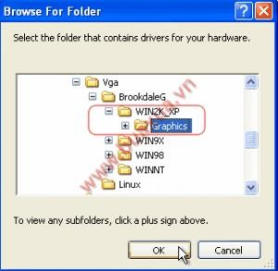
  - Trong một số ít trƣờng hợp Windows sẽ không thể nhận ra đƣợc chủng loại thiết bị và xuất hiện bảng thông báo Cannot Install this Hardware, nhấn Back để quay lại và chọn Don't search. I will choose the driver to

  - Install và nhấn Next.
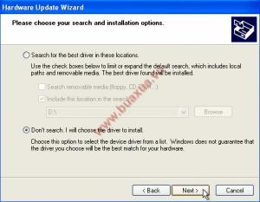

  - Nếu tìm đƣợc Driver tƣơng thích với thiết bị thì Windows sẽ hiển thị danh sách, chọn Driver tƣơng ứng với tên của thiết bị hoặc chọn Have Disk để chọn Driver khác nếu muốn. Nhấn Next để cài đặt.
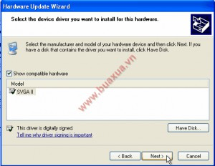
Nếu không sẽ xuất hiện phần Hardware Type chọn chủng loại thiết bị và nhấn Next.
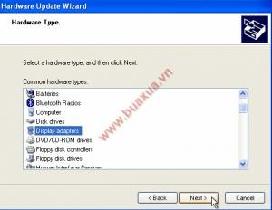

Chọn Nhà sản xuất (Manufacturer) và loại (Model) đúng với thiết bị cần cài đặt và nhấn Next. Nếu không có tên của thiết bị trong danh sách này thì chọn Have Disk và chọn Driver khác.
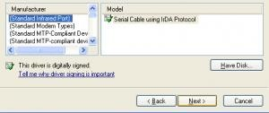
Lưu ý:
- Trong quá trình cài đặt có thể sẽ xuật hiện các bảnh cáo về sự không tƣơng thích hoặc Drive chƣa đƣợc Windows chứng nhận, nhấn Continue Anyway đê đồng ý và tiếp tục cài đặt(h1)
- Nếu quá trình cài đặt Driver thành công sẽ xuất hiện bảng thông báo Completing the Hardware Update Wizard, nhấn Finish để hoàn tất và quay lại Device Manager, tiếp tục cài đặt Driver cho các thiết bị khác.(H 2)
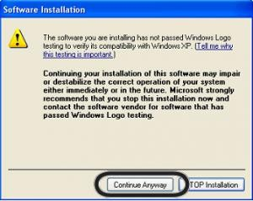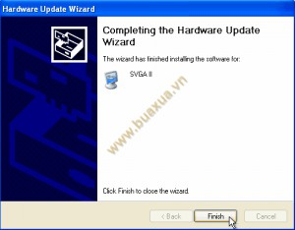

( H 1 ) ( H 2)
- Một số chƣơng trình sau khi cài đặt sẽ yêu cầu khởi động lại máy để cập nhật Driver mới, nhấn Ok để đồng ý. Ngoài ra trong một số trƣờng hợp thiết bị không hoạt động (Disable) thì truy cập vào Device Manager, lúc đó sẽ thấy xuất hiện dấu X màu đỏ phía trƣớc tên của thiết bị, nhấn nút phải chuột vào tên thiết bị đó và chọn Enable để cho phép hoạt động trở lại. Nếu vì lý do nào đó mà không muốn thiết bị hoạt động thì cũng làm nhƣ trên nhƣng chọn Disable
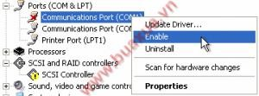

Các cách kết nối thiết bị bên ngoài với máy vi tính:
+ Cổng kết nối nguồn điện (Power)
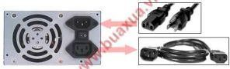
- Dây nguồn một đầu có chân cắm đƣợc cắm vào ổ điện đầu còn lại đƣợc cắm vào cổng của bộ nguồn nằm phía sau thùng máy.
- Một số bộ nguồn có thêm cổng lấy điện cấp cho màn hình, có thể dùng dây này để cắm vào màn hình thay vì cắm điện trực tiếp từ màn hình vào ổ điện.

+ Cổng kết nối bàn phím và chuột chuẩn PS/2
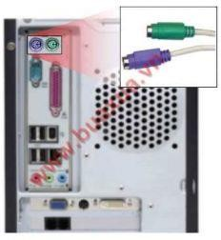

- Cổng có màu Tím dùng để kết nối với Bàn phím (Keyboard) loại đầu tròn (PS/2).
- Cổng có màu Xanh lá dùng để kết nối với Chuột (Mouse) loại đầu tròn (PS/2).
- Lƣu ý: Cắm đúng chiều để tránh làm cong hoặc gãy chân của đầu cắm.

+ Cổng kết nối với các thiết bị ngoại vi chuẩn Parallel (Cổng song song)
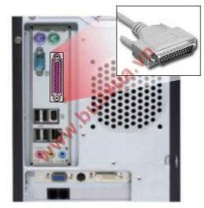
  - Cổng này có màu đỏ dùng để kết nối với Máy in (Printer), máy quét hình (Scaner) hoặc các thiết bị có giao tiếp Parallel.
  - Hiện nay các máy in đều sử dụng công USB nên cổng Parallel này ít đƣợc sử dụng.

+ Cổng kết nối với các thiết bị ngoại vi chuẩn USB
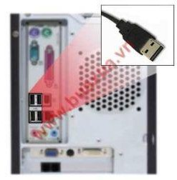
  - Cổng này dùng để kết nối với các thiết bị có giao tiếp USB nhƣ bàn phím, chuột, ổ dĩa USB, máy in, máy quét hình...

+ Cổng kết nối với các thiết bị ngoại vi chuẩn Firewire
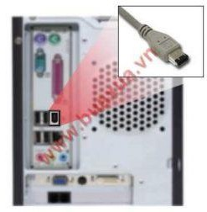

- Cổng này dùng để kết nối với các thiết bị kỹ thuật số nhƣ máy ảnh số, Camera,... đa số máy tính thƣờng không có cổng này.
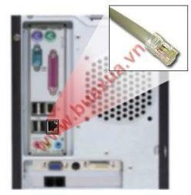
+ Cổng kết nối mạng nội bộ (Ethernet, LAN): Cổng này dùng để kết nối các máy vi tính với nhau thông qua các thiết bị mạng, kết nối với Router (Modem) ADSL để truy cập Internet tốc độ cao.
+ Cổng kết nối với màn hình chuẩn VGA(video Graphics Array: Là dạng công nghệ thiết bị xuất hình ảnh dƣới dạng video, hiển thị ra màn hình, VGA port có 15 chân. Cổng này có màu xanh dƣơng, dùng để kết nối với dây tín hiệu của màn hình (Monitor).
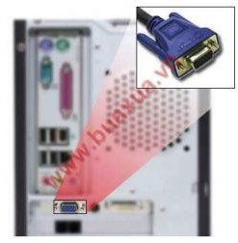
+ Cổng kết nối tín hiệu video (S-Video= Super video): cổng dùng để kết nối với các loại TiVI, máy chiếu,.. S-video là công nghê truyền tín hiệu qua cáp tín hiệu bằng việc chia tín hiệu video thành 2 tín hiệu nhỏ: tín hiệu màu(chrominance) và tín hiệu ánh sáng( Luminance).
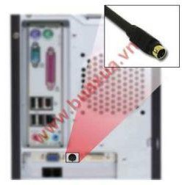

+ Cổng kết nối với màn hình chuẩn DVI(Digital Video Interface):Cổng kết nối, cho phép kết nối card màn hình ra màn hình LCD, có 24 chân, tín hiệu ở dạng số ra chất lƣợng ảnh tốt hơn. Cổng này dùng để kết nối với các thiết bị sử dụng giao tiếp DVI nhƣ màn hình LCD, máy chiếu,...
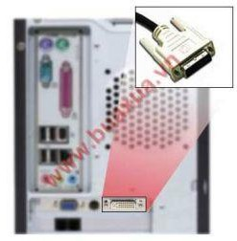
+ Cổng kết nối mạng điện thoại (Modem): Cổng này dùng kết nối với dƣờng dây điện thoại để truy cập Internet thông qua mạng điện thoại hoặc truyền dữ liệu Fax.
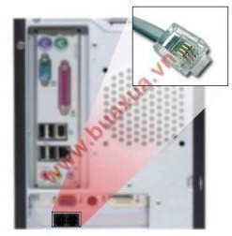

+ Cổng kết nối với các thiết bị âm thanh (Audio)
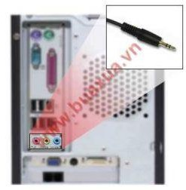
- Cổng màu xanh lá kết nối với loa (Speaker) hoạc tay nghe (Headphone).
- Cổng màu hồng kết nối với Micro.
- Cổng màu xanh da trời dùng để lấy tín hiệu âm thanh từ các thiết bị bên ngoài vào máy vi tính.
Nếu thiết bị âm thanh (Sound card) có hỗ trợ sử dụng nhiều loa (4.1, 5.1, 6.1,...) thì đƣợc kết nối nhƣ sau:
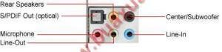

  - Cổng màu xanh lá kết nối với hai loa (trái và phải) nằm phía trƣớc (Front).
  - Cổng màu cam (vàng) kết nối với hai loa (trái và phải) nằm phía sau (Rear).
  - Cổng màu đen kết nối với loa trung tâm (Center) và loa trầm (SubWoofer).
  - Cổng màu hồng kết nối với Micro.
  - Cổng màu xanh da trời dùng để lấy tín hiệu âm thanh từ các thiết bị bên ngoài vào máy vi tính.

